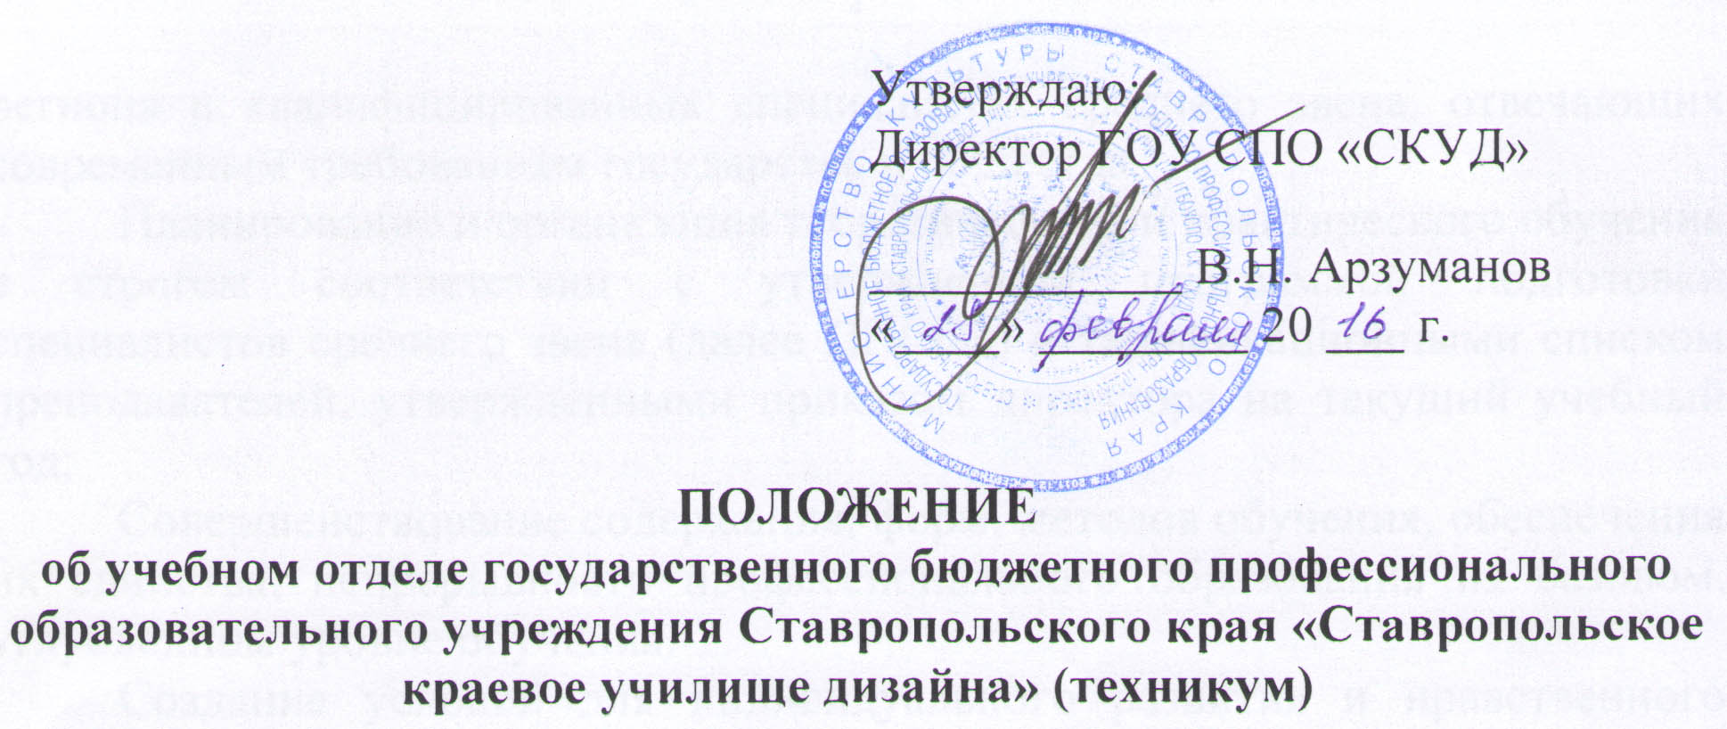
1. Общие положения
1.1. Учебный отдел является структурным подразделением государственного бюджетного профессионального образовательного учреждения Ставропольского края «Ставропольское краевое училище дизайна» (техникум) (далее училище). Понятия «учебный отдел» и «учебная часть» в училище тождественны.
1.2. Учебный отдел возглавляет заместитель директора по учебной работе.
1.3. В своей деятельности учебный отдел руководствуется: Конституцией Российской Федерации, Федеральным законом РФ № 273-ФЗ от 29.12.2012г. «Об образовании в Российской Федерации», действующим законодательством и иными нормативно-правовыми актами, федеральными государственными образовательными стандартами среднего профессионального образования (ФГОС СПО), уставом и локальными нормативно-правовыми актами училища.

2. Структура учебного отдела
2.1.Структуру, штаты, должностные обязанности сотрудников учебного отдела утверждает директор училища.
2.2. Состав структурного подразделения «учебный отдел»: заместитель директора по учебной работе, преподаватели, секретарь учебной части, лаборант.
2.3. Руководство работой отдела осуществляет заместитель директора по учебной работе.
2.4 Специалисты учебного отдела непосредственно заместителю директора по учебной работе.

3. Цели и задачи учебного отдела:
Удовлетворение потребности обучающихся в получении качественного среднего профессионального образования в соответствии с избранным направлением профессиональной подготовки, обеспечение всестороннего их развития — профессионального и личностного, удовлетворение потребности региона в квалифицированных специалистах среднего звена, отвечающих современным требованиям государства и общества.
Планирование и организация теоретического и практического обучения в строгом соответствии с утвержденной программой подготовки специалистов среднего звена (далее ППССЗ) и тарификационными списком преподавателей, утвержденными приказом директора на текущий учебный год;
Совершенствование содержания, форм, методов обучения, обеспечения их единства, непрерывности профессионального образования на базовом, углубленном уровне обучения.
Создание условий для индивидуального развития и нравственного формирования личности обучающихся.
Внесение предложений по совершенствованию материально-технического обеспечения учебного процесса.

4. Основные функции, выполняемые учебным отделом.
Учебный отдел училища выполняет следующие функции:
- разработка и подготовка проектов локальных актов и приказов, регламентирующих организацию и проведение образовательной работы в училище;
- выполнение учебных планов по специальностям;
- контроль за теоретическим и практическим обучением студентов;
- проверка посещаемости учебных занятий;
- разработка и подготовка информационно-методических материалов для обучающихся в целях адаптации к условиям обучения в училище;
- проведение систематического мониторинга состояния образовательной среды и учет его результатов в практической деятельности;
- ведение переписки с предприятиями, организациями, учреждениями по разным вопросам, относящимся к компетенции учебного отдела;
- ведение электронной базы данных обучающихся;
- организация образовательного процесса в училище и диспетчеризация
учебной работы училища;
- организация своевременной эффективной замены отсутствующих преподавателей;
- координация разработки рабочих учебных планов по специальностям;
- составление статистической отчетности, ведение учета основных показателей образовательной работы училища;
- организация учета и анализа учебной деятельности по успеваемости студентов;
- составление расписания учебных занятий, организация выполнения расписания;
- составление расписания экзаменов и зачетов;
- систематический учёт часов;
- учёт замен учебных занятий;
- планирование использования аудиторного фонда для проведения занятий;
- подготовка материала для приказа о переводе студентов на следующий курс, отчислении, переводе в другие учебные заведения, восстановлении;
- обеспечение выполнения учебных планов и программ;
- контроль за выполнением приказов, распоряжений, решений директора и заместителя директора по учебной работе по вопросам планирования, организации и руководства образовательным процессом;
- контроль за ходом экзаменационной сессии и текущей успеваемости и
посещаемости в учебных группах;
- контроль явки преподавателей на работу (согласно расписанию);
- контроль за выполнением графика учебного процесса;
- контроль за выполнением расписания учебных занятий;
- организация учёта и планирования в училище;
- своевременная сдача отчетной документации
- контроль явки преподавателей на работу (согласно расписанию);
- проверка учебных журналов;
- контроль за выполнением графика ликвидации академических
задолженностей;
- контроль за оформлением зачётных книжек и студенческих билетов;
- контроль за проведением учебных занятий, выполнением учебных планов и программ, календарно-тематических планов изучения учебных дисциплин;
- осуществление связи с родителями и законными представителями обучающихся.
- участие в работе аттестационной комиссии училища;
- участие в работе Совета, педагогического совета, методического совета училища;
- ведение в установленном порядке документации в соответствии с номенклатурой дел училища.
Функции и обязанности преподавателей училища определяются в соответствии с уставом училища, правилами внутреннего трудового распорядка, должностными инструкциями.

5. Права и ответственность сотрудников учебного отдела
5.1. Права и ответственность сотрудников учебного отдела определяется уставом училища, правилами внутреннего распорядка, должностными инструкциями и настоящим положением.
5.2. Учебный отдел имеет право:
• Заместитель директора по учебной работе имеет право заверять документы учебного отдела (выписки из приказов, копии зачетных книжек и т.п.);
• принимать решения и давать разъяснения по вопросам входящим в его компетенцию;
• взаимодействовать с другими структурными подразделениями училища, в том числе получать своевременно всю необходимую информацию, необходимую для осуществления работ, проводимых учебным отделом.
5.3. Всю полноту ответственности за качество и своевременность выполнения возложенных настоящим положением на учебный отдел задач и функций несет заместитель директора по учебной работе.
5.4. Степень ответственности специалистов учебного отдела устанавливается должностными инструкциями.

6. Взаимодействие учебного отдела с другими структурными
подразделениями училища
6.1. Все распоряжения сотрудники учебного отдела от других структурных подразделений получают через заместителя директора по учебной работе.
Для выполнения функций и реализации прав, предусмотренных настоящим Положением, учебный отдел взаимодействует:
6.2. С заместителем директора по воспитательной работе, учебно-методической работе:
• предоставляет необходимые сведения по контингенту обучающихся, всех форм обучения;
• получает учебные планы на текущий год;
• получает служебные записки по личному составу студентов;
• предоставляют все необходимые документы, для работы комиссии по
переходу обучающихся с платного обучения на бесплатное.
6.3. С секретарем руководителя:
• учебный отдел передает почтовую корреспонденцию для отправки;
• получает копии организационно-распорядительных документов в соответствии со списком рассылки, почтовую корреспонденцию, адресованную учебному отделу, копии приказов.
6.4. со специалистом по кадрам:
• учебный отдел передает необходимые сведения, копии, выписки для личных дел студентов;
• получает выписки из приказов по личному составу преподавателей.
6.5. С бухгалтерией:
• передает акты на списание бланков строгой отчетности;
• предоставляет выписки из приказов по личному составу студентов;
• ежемесячно предоставляет сведения по контингенту студентов, всех форм обучения.
• предоставляет всю необходимую информацию по запросу главного
бухгалтера.
Учебный отдел осуществляет постоянную связь со всеми структурными подразделениями по вопросам, возникающим в ходе выполнения основных задач и функций отдела.

